三相交流電的ABC三相的相序檢測
用兩隻 220V 的 燈泡 和一個 電容 檢測 三相的 相序
把 電容 接到 第一條 相線 比較亮的是第二相
很重要，一般講黃、綠、紅 對應A、B、C三相。
檢測三相交流電的相序的方法：用兩隻220V/60W的燈泡和一個4微法的電容連接成星型接法，由於電容的作用，造成三相負載電壓的不平衡，產生一隻燈泡亮、一隻燈泡暗的現象。若把電容連接的一端定為A相，則亮燈泡為B相，暗燈泡為C相。

電力系統中要保持網路的穩定性、可靠性，離不開網與網之間的並列運行。為此，電力部門規定了滿足網路並列的四要素：電壓相等、頻率相等、相序一致、相位相同。筆者經常遇到有些水庫和工廠需用雙電源，以便保障供電正常。在安裝和調試中，往往忘記帶相序表，筆者一般都是使用萬用表檢測相序的方法來進行網路並列。現將具體方法告之，以便於同行參考。
大家知道，電力系統中的並列是在同等電壓下A、B、C三相的並列。我們只要先將一側定為電源側，另一側就是同期側，在電源側和同期側間進行並列。當其它三個並列條件都滿足情況下，就是相序未有相序表測試。你沒必要緊張，使用萬用表照樣能判斷兩側電源相序的一致性。若是低壓0.4kV及以下並列，你只將萬用表打在交流500V或750V檔，先將電源側的A、B、C三相定下，然後用一支表筆定在電源側的A相，用另一支表筆去點測對側同期側的A、B、C三相，，此時會得出三個不同的電壓值，但有二個電壓值偏高且幾乎相等，另一個偏低，就選擇測量最低值的與電源側的A相為同相A相。按此方法以此類推分別去測量另外B、C兩相，最後就會把同等電壓下0.4kV的兩側電源並列。當然若是高壓10kV及以上兩側電源並列，在用上述方法測量的同時，要在兩側的電壓互感器二次出線上來測量，選擇的電壓檔應在交流200V檔。同時，還要查看一下兩側電壓互感器的接線，以防相位不同而導致並列時發生意外事故。

有並網櫃的。我們沒條件用的是白熾燈泡叫暗燈法。先其中一台發電機電壓，頻率調好。發電機屏開關合上。放心低壓總屏斷路器不合，電是不供的。另一台先粗調油門，觀察電壓表，頻率表指示大概在何位置。後細調油門，邊觀察三隻燈泡。先亮後暗，節奏加快。再細調燈泡亮暗熄這過程逐漸緩慢。

首先攪好兩台發電機各自的
- “頻率” : 發電機各自的 “頻率” ： 兩台應調至一樣。
- ”相序” : 檢查發電機各自的 ”相序” (不是相位)是否都是 ”順序” 不是 ”亂序”。
一般電器的設計，是基於 “順相序” 來設計，所以我們也要找出各自發電機的 “相序” 。
假設發電機發出來的三組電力波型分別是 “順序” 的 x、y、z，現在把三根線接在三個輸出接頭 L1、L2、L3上，如果不小心接錯，那 L1是x，L2變成z，L3變成y了，這就變成 ”亂序” 了。
假如 “順序” 是會令到一個三相馬達順時針轉，那麼 ” 亂序” 就會令到三相馬達逆時針轉。
方法 a) 用 ”相序錶” (它本身就是一個超小型三相馬達) 測定兩台發電機的轉向是否一樣。
方法 b) 用 一台三相馬達，輪流接到不同發電機時，都是同一方向轉。
方法 c) 用 “兩燈泡電容” 法檢出 ”相序” ，圖如下。
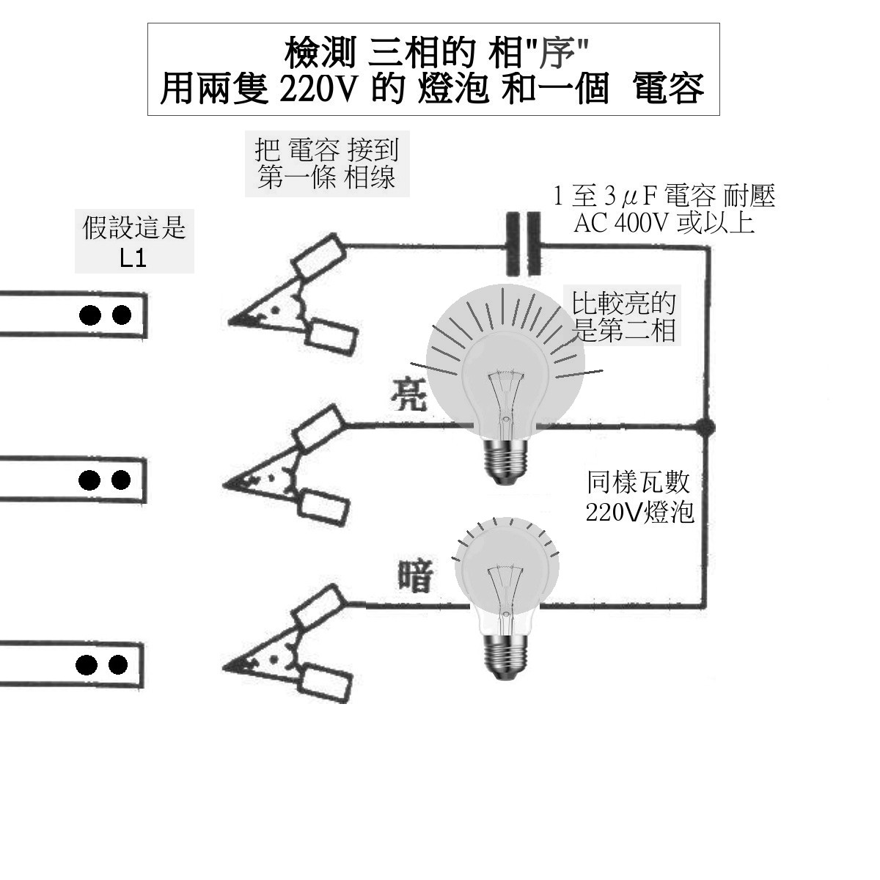
- “序位” : 現在發電機 a 和 發電機 b 的 “相序” 都順了序，我們可以再進一步去校正 “序位”了。
“序” 也可以是 “升序”或 ”降序” ，雖然兩台發電機都順了序，但如果一台是 “升序”，L1、L2、L3 分別是三相裏的x、y、z，但另一台的L1、L2、L3 卻分別是三相裏的z、y、x，雖說各自都順了序，但 “序位” 卻不同，就像順高矮排隊一樣，雖然都是順了序，但一台是高至矮，另一台是矮至高，你只能說兩台發電機各自都沒有 “亂序” ，”亂序”就是例如 x、z、y。
問題是，同樣是 “順序” ，也可以出現三種情況，例如在
L1a、L2a、L3a三根線上，順序出現 x、y、z 或 z、x、y 或 y、z、x，這三種狀態都是順了序的，只是出場的先後次序不同而矣，因為它們像是在同一轉盆上，不斷遁還出現。假如
發電機a現在的序在L1a、L2a、L3a三根線上依次是 x、y、z
發電機b現在的序在L1b、L2b、L3b三根線上依次是 y、z、x
如果我們現把兩台發電機的 L1連起來，等如 x 接 y，x 跟 y 存在著電壓差，那就會有電流從其中一台發電機流到另一台發電機裡去，其它兩根線亦一樣，由於導線電阻極低，電流於是極大，最後大家都發光發亮，光榮家屬告終，這情況跟三相短路撞相無異，只是在這裡是撞別人的相罷了，
所以要找出這兩台發電機大家三相的”位置是否相應”。
從上面”發光發亮”的例子知道，如果大家在 L1 內裏是不同的相的話，就會產生電位高低不同，我們就拿著這一點來找出相應的一對相來配對就是了，有點像老人與老人對親家，中年與中年對親家，少年與少年對親家一樣。我們先把發電機a為不變，只變動發電機b來配合發電機a。
方法 a) 萬用錶
剛才說過，不相襯的相會有很大的電壓差出現，相襯的就沒有(或比較少)，那可用萬用錶的電壓檔來量度比較一下如下圖就知道了，要用那一量程？不肯定的就用AC1000V檔吧。

發電機a L1 發電機b L1 得到讀數1
發電機b L2 得到讀數2
發電機b L3 得到讀數3
在發電機b那邊，那個讀數”最低”的，標為 ”新L1”，其它因應其舊標之順序新標為 ”新L2” 及 ”新L3”。
理論上來說，應該老中青三對新人都應合襯，但穩當一點，還是再檢查下去。

發電機a L2 發電機b L1 得到讀數1
發電機b L2 得到讀數2
發電機b L3 得到讀數3
在發電機b那邊，那個讀數”最低”的是否就是 ”新L2”， 如不是就可能有問題了，從頭再檢查第(2)步的”相序” 吧！
發電機a L3 發電機b L1 得到讀數1
發電機b L2 得到讀數2
發電機b L3 得到讀數3
在發電機b那邊，那個讀數”最低”的是否就是 ”新L3”， 如不是就可能有問題了，從頭再檢查第(2)步的”相序” 吧！
方法 b) 雙燈泡串連法
用兩隻 220V 的燈泡”串”接起來作為萬用錶來用，檢查方法a)的那些點，最暗就是代表電壓讀數最低吧。為甚麼要用雙燈泡串連？一個燈泡耐壓 220V，兩個就是440V啦！
- “電壓平衡”
兩

